Katedra za automatiku

PISMENI ISPIT IZ PREDMETA SISTEMI AUTOMATSKOG UPRAVLJANJA
održan 24.02.2006. godine

1. Sistem je opisan funkcijom povratnog prenosa 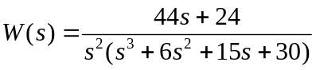. Primjenom Rausovog testa ispitati stabilnost sistema, te odrediti polove sistema ako vrijedi 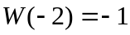.
- Objekat upravljanja je dat funkcijom prenosa 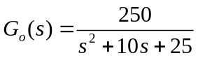. Projektovati PI regulator tako da sistem posjeduje:
- pretek faze 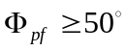
- pretek pojačanja 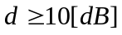.
Skicirati Bodeove karakteristike sistema sa PI regulatorom. Da li je moguće postavljene zahtjeve ispuniti P regulatorom, te ako jeste, dati parametre P regulatora.
- Sistem automatskog upravljanja je dat blok dijagramom na sl. 1.

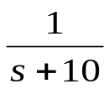
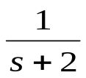
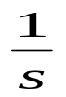
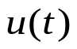
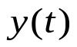

Sl. 1.
Projektovati povratnu spregu po stanju sistema, tako da spregnuti sistem ispuni sljedeće zahtjeve:
- vrijeme smirenja sistema je 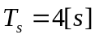
- koeficijent relativnog prigušenja para dominantnih kompleksnih polova je 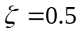
- za referentni ulazni signal oblika odskočne funkcije vremena, greška stacionarnog stanja je 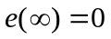.
- Sistem je dat blok dijagramom na sl. 2.
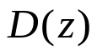

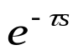
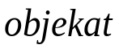

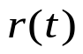
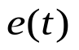
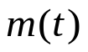
+
-

Sl. 2.

Objekat upravljanja je opisan funkcijom prenosa 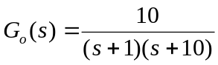
Odrediti funkciju diskretanog prenosa sistema za slučaj da je D/A konvertor kolo zadrške nultog reda, perioda odabiranja je T=0.1[s], a vremensko kašnjenje je 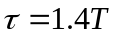. Digitalni regulator 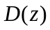 je dat jednačinom 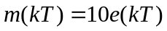.
- Model sistema je dat sa
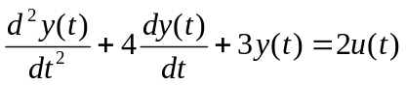

gdje je y(t) izlaz a u(t) ulaz. Izvesti model sistema u prostoru stanja. Na osnovu dobijenog modela, odrediti model u diskretnom prostoru stanja, ako je perioda odmjeravanja 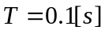. Na ulazu sistema nalazi sklop za odmjeravanje, te kolo zadrske nultog reda.

